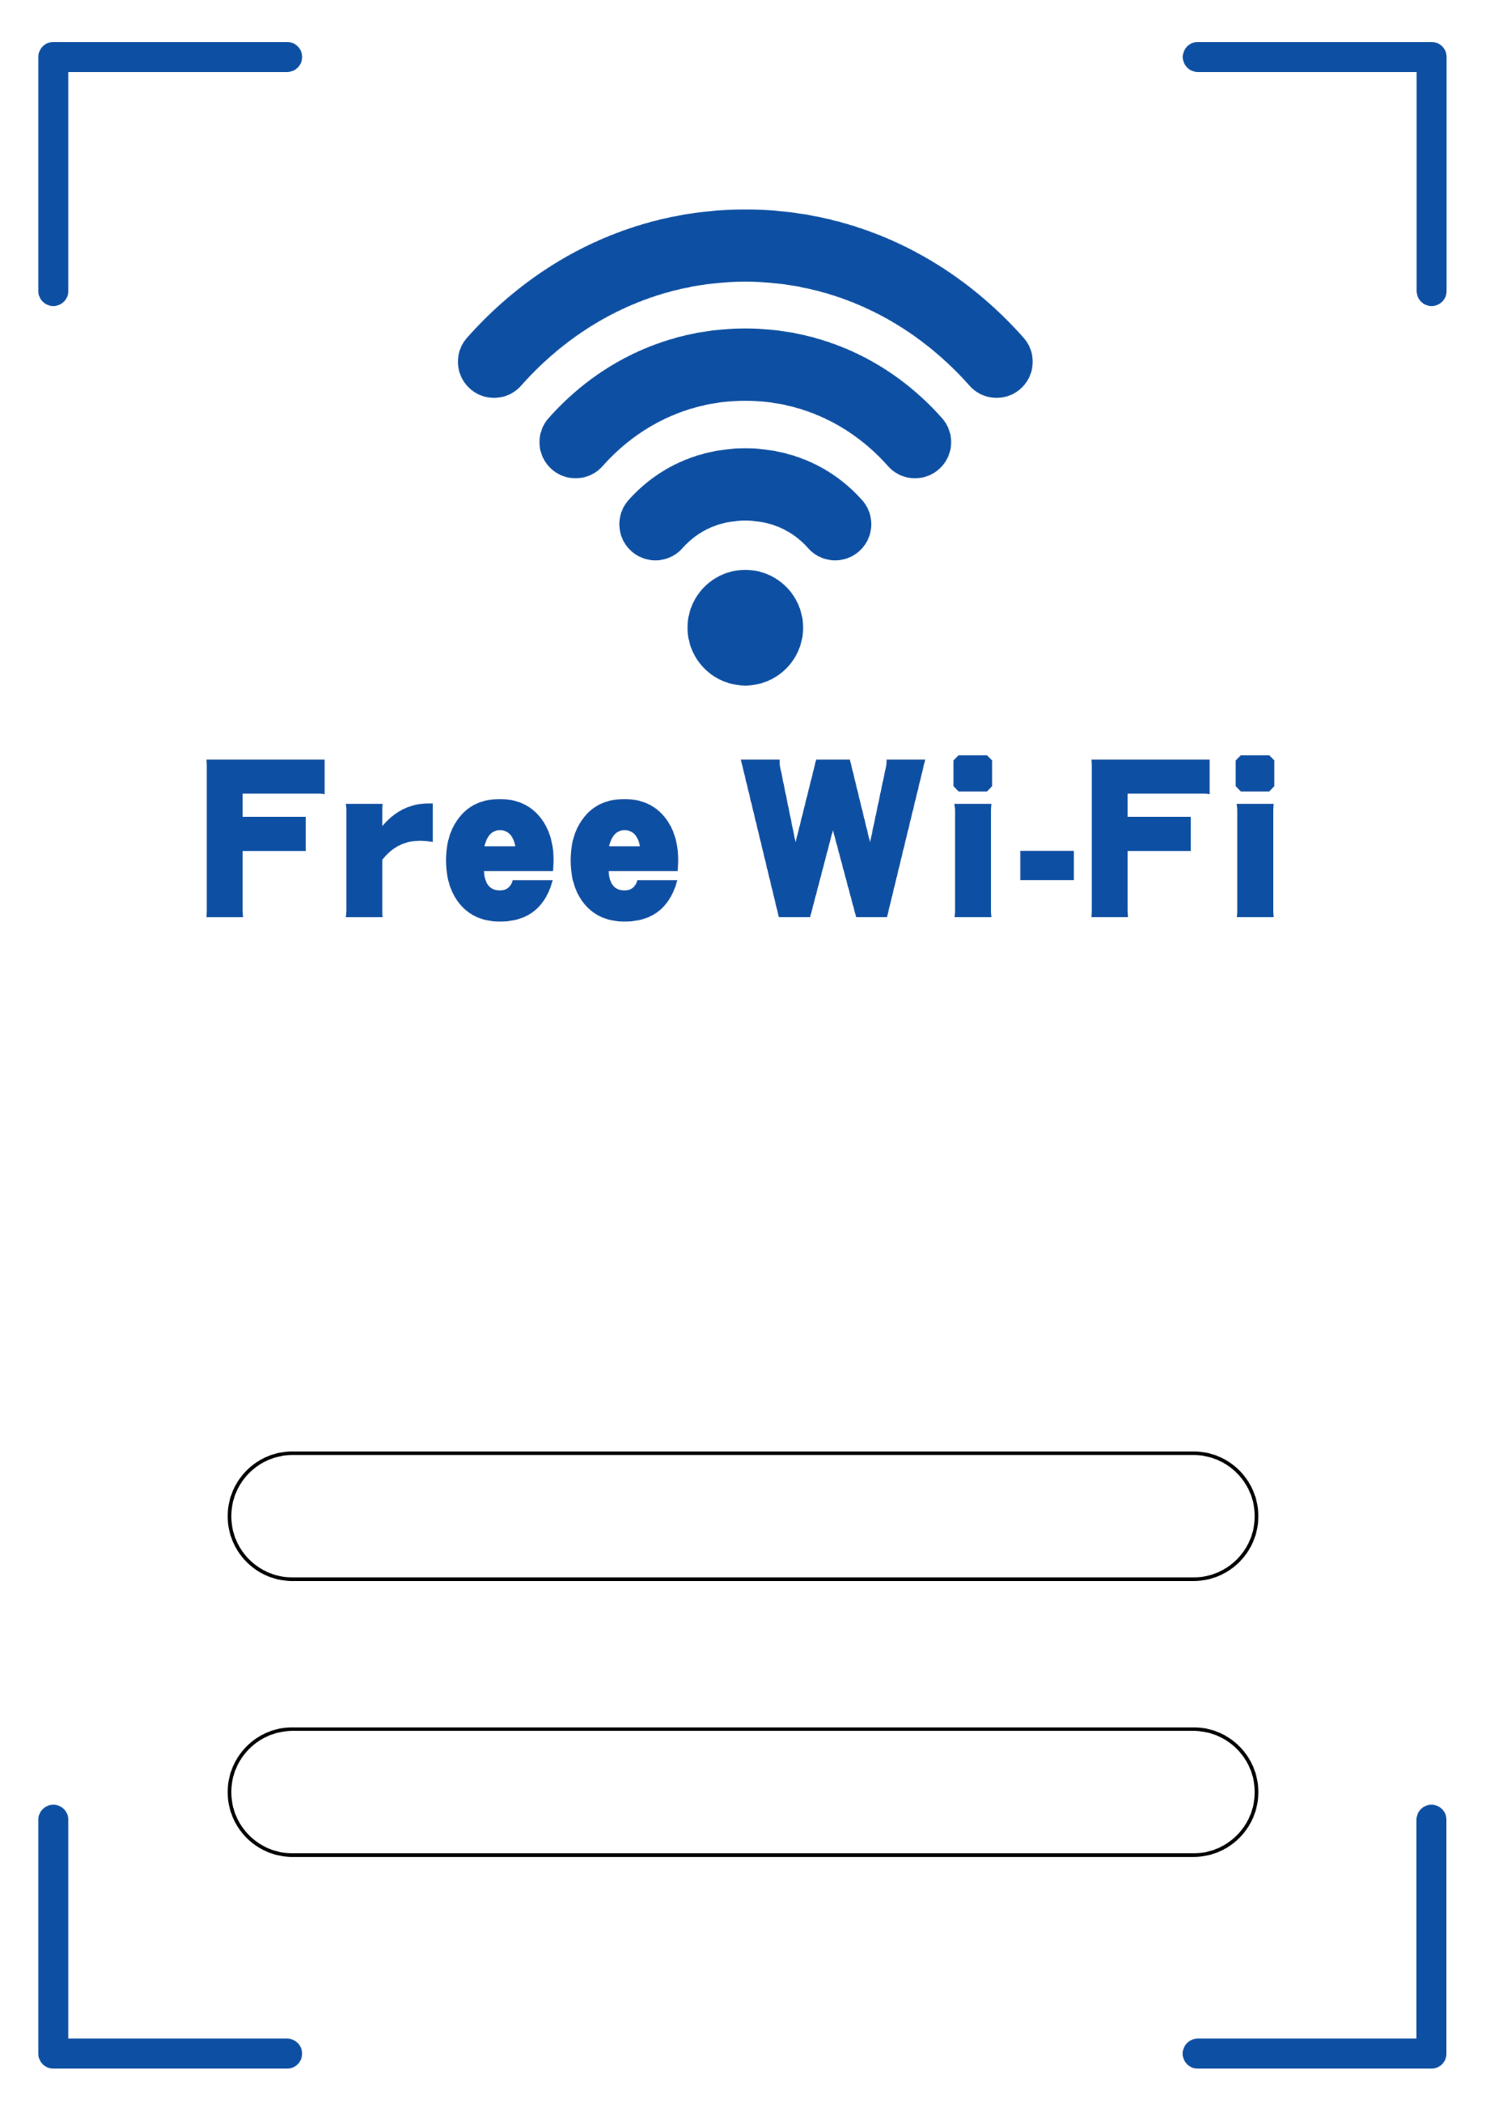

**当店をご利用のお客様へ**

**無料でWi-Fiをご利用いただけます**

**SSID：**

**テキテキテキテキテキ**

* **パスワード -**

**SSID：**

* **ネットワーク名 -**

**テキテキテキテキテキ**